2026-2027第一学期
《大数据系统基础》实验报告

实验7：Hive JDBC操作

专 业： 数据科学与大数据技术
年 级： 2024
班 级： 01
学生姓名： 刘浩宇
学 号： 20242093
任课教师： 毕树军

2026年 10月

学号 | 20242093 | 姓名 | 刘浩宇 | 班级 | 01
实验日期 | 20261029 | 实验地点 | 1-4j
一、实验目的及要求（实验所涉及并要求掌握的知识点）

（一）实验目的
问题1：为什么要做这个实验？Hive 已经能用命令行查数据了，为什么还要写 Java 程序？
因为实际业务系统（教务系统、成绩查询网站）是 Java 程序，不可能让用户在网页上敲 HQL。要让 Java 程序访问 Hive，就必须走 JDBC 这条标准接口。本实验的目的，就是把“人敲命令查 Hive”升级为“程序自动查 Hive”。
问题2：本实验要掌握哪几项能力？
- 掌握 Hive 数据表的创建与结构化数据文件（CSV 格式）的导入方法；
- 掌握 Beeline 客户端连接 HiveServer2 并执行 HQL 的方法；
- 理解 Hive 表与 HDFS 目录的映射关系，能通过 Hadoop Web UI 验证数据落盘位置；
- 掌握 Java 通过 JDBC 访问 Hive 的完整编程流程（装载驱动、建立连接、执行 SQL、处理结果集、释放资源）。
（二）实验涉及的知识点
序号 | 知识点 | 本实验中的具体体现
1 | 数据仓库与数据库的区别 | Hive 是数据仓库，只做查询分析、执行延迟高、数据规模大；MySQL 是关系数据库，支持增删改查事务
2 | Hive 的本质 | Hive 不是数据库，而是把 HQL 翻译成 MapReduce 去执行的工具，数据实际存放在 HDFS 上
3 | Hive 三层数据模型 | 数据库（Database）→ 表（Table）→ 分区/桶；建库建表本质是在 HDFS 上建文件夹
4 | 内部表与外部表 | 本实验用内部表（不指定 EXTERNAL），删表会同时删 HDFS 数据
5 | LOAD DATA 语法 | LOAD DATA [LOCAL] INPATH '路径' [OVERWRITE] INTO TABLE 表名；LOCAL 表示从 Linux 本地文件系统装载，省略则从 HDFS 装载
6 | ROW FORMAT DELIMITED | 建表时用 FIELDS TERMINATED BY ',' 指定列分隔符，必须与数据文件实际分隔符一致
7 | HiveServer2 与 Thrift | 要通过 JDBC 访问 Hive，必须启动 HiveServer2（ThriftServer）进程，默认在 10000 端口提供服务
8 | Hive 元数据存储 | 表结构、字段类型、表与 HDFS 目录的映射等元数据存放在 MySQL 中
9 | JDBC 编程五步 | 装载驱动 → 获取连接 → 创建 Statement 执行 SQL → 处理 ResultSet → 关闭资源
10 | MapReduce 触发时机 | 并非所有 HQL 都触发 MR；聚合（AVG）、全局排序（ORDER BY）会触发，简单扫描查询不触发
（三）实验任务清单
任务编号 | 任务内容 | 完成情况
任务1 | 准备测试数据表（5列），包含多条本人学号、姓名、课程记录 | 已完成
任务2 | 在 Hive 中建库建表，并将数据文件导入 | 已完成
任务3 | 使用 Beeline 查看导入后的数据（截图） | 已完成
任务4 | 通过 Hadoop Web UI 查看 HDFS 目录及文件（截图） | 已完成
任务5 | 编写 Java 程序，用 JDBC 实现三个查询（截图） | 已完成
任务6 | 所有截图中用红框标注本人学号、姓名 | 已完成

二、实验环境、工具及方法（实验所使用的平台和相关软件）

（一）软硬件环境
项目 | 配置
操作系统 | Ubuntu（Linux），单机伪分布式部署
内存 | 4 GB
主机名 / 用户 | lhy / suzuha
JDK | JDK 11
Hadoop | 3.4.2（安装路径 /usr/local/hadoop-3.4.2）
MySQL | 8.0.46（账号 root，用于存储 Hive 元数据）
Hive | 4.0.1（HIVE_HOME=/usr/local/hive-4.0.1）
JDBC 驱动 | /usr/local/hive-4.0.1/jdbc/hive-jdbc-4.0.1-standalone.jar
浏览器 | Firefox（用于访问 Hadoop Web UI）
（二）关键连接参数
参数 | 取值
驱动类名 | org.apache.hive.jdbc.HiveDriver
JDBC URL | jdbc:hive2://localhost:10000/db_20242093
用户名 | suzuha
密码 | 空
HiveServer2 默认端口 | 10000
NameNode Web UI 端口 | 9870（Hadoop 3.x），Hadoop 2.x 为 50070
（三）实验方法
本实验采用“数据准备 → 入库验证 → 编程访问”三段式方法：先在 Linux 本地准备结构化文本数据，再用 Hive 装载进表并通过 Beeline 与 HDFS Web UI 双重验证，最后编写 Java 程序通过 JDBC 完成三个查询。每一段都保留截图作为验证证据。

三、实验内容

（一）总体流程
步骤 | 操作 | 关键命令/语句 | 预期结果
1 | 启动 Hadoop | start-dfs.sh | NameNode、DataNode 进程就绪
2 | 启动 HiveServer2 | hiveserver2（后台运行） | 10000 端口监听，jps 可见 RunJar
3 | 准备数据文件 | cat > /home/suzuha/data/score.txt | 8 行逗号分隔数据
4 | 建库建表 | CREATE DATABASE / CREATE TABLE | 表 score_20242093 建立
5 | 导入数据 | LOAD DATA LOCAL INPATH … INTO TABLE … | 文件搬入 HDFS 表目录
6 | Beeline 验证 | SELECT * FROM score_20242093; | 返回 8 行 5 列
7 | Web UI 验证 | 浏览器访问 localhost:9870 | 看到 score.txt（315 B）
8 | 编写 Java 程序 | javac 编译 | 生成 .class 文件
9 | 运行程序 | java -cp … HiveJDBCTest | 输出三个查询结果
（二）任务1：准备测试数据表
问题3：数据表为什么要用逗号分隔而不是空格？
因为逗号分隔就是标准的 CSV 格式，是结构化数据最常见的交换格式。Hive 建表时用 FIELDS TERMINATED BY ',' 声明分隔符，导入时 Hive 按这个符号切分每一行的列。分隔符必须与实际文件完全一致，否则整行会被当成第一列，后面的列全是 NULL。
表结构设计（5 列）：
字段名 | 类型 | 含义
id | int | 序号
sid | string | 学号
name | string | 姓名
course | string | 课程名称
score | int | 成绩
测试数据内容（共 8 行，其中 6 行为本人学号 20242093、姓名刘浩宇的记录，另 2 行为其他同学记录，用于验证 WHERE 条件过滤的有效性）：
1,20242093,刘浩宇,大数据系统基础,92
2,20242093,刘浩宇,数据库原理,85
3,20242093,刘浩宇,Java程序设计,88
4,20242093,刘浩宇,数据挖掘,95
5,20242093,刘浩宇,机器学习,78
6,20242093,刘浩宇,云计算,90
7,20242094,张三,大数据系统基础,76
8,20242095,李四,数据库原理,83
创建命令：
mkdir -p /home/suzuha/data
cat > /home/suzuha/data/score.txt << 'EOF'
1,20242093,刘浩宇,大数据系统基础,92
2,20242093,刘浩宇,数据库原理,85
3,20242093,刘浩宇,Java程序设计,88
4,20242093,刘浩宇,数据挖掘,95
5,20242093,刘浩宇,机器学习,78
6,20242093,刘浩宇,云计算,90
7,20242094,张三,大数据系统基础,76
8,20242095,李四,数据库原理,83
EOF
（三）任务2：建库建表并导入数据
问题4：为什么建表要放在建库之后？
Hive 的库在 HDFS 上就是一个文件夹（库名.db），表是库文件夹下的子文件夹。不建库就建表，表会落到 default 库里，多人共用一台机器时容易重名混乱。本实验建专属库 db_20242093，把属于自己的数据和他人隔离。
-- 建库（如已存在可跳过）
CREATE DATABASE db_20242093;
USE db_20242093;
-- 建表（5列，逗号分隔，文本文件存储）
CREATE TABLE score_20242093 (
id INT,
sid STRING,
name STRING,
course STRING,
score INT
)
ROW FORMAT DELIMITED FIELDS TERMINATED BY ','
STORED AS TEXTFILE;
导入数据：
LOAD DATA LOCAL INPATH '/home/suzuha/data/score.txt' INTO TABLE score_20242093;
执行后关键日志：
INFO : Loading data to table db_20242093.score_20242093 from file:/home/suzuha/data/score.txt
INFO : Table db_20242093.score_20242093 stats: [numFiles=1, numRows=0, totalSize=315, ...]
No rows affected (1.308 seconds)
问题5：日志里 numRows=0，是不是导入失败了？
不是。LOAD DATA 只负责把文件搬进 HDFS 表目录，不会去数文件里有几行，因此 numRows 与 rawDataSize 恒为 0。真正说明导入成功的是 numFiles=1（有 1 个文件）和 totalSize=315（315 字节，正是 8 行数据的实际大小），以及日志中出现的完整表名 db_20242093.score_20242093。
（四）任务3：Beeline 查看导入结果
SELECT * FROM score_20242093;
返回 8 行 5 列，中文字段（姓名、课程名）显示正常，耗时 2.652 秒。其中前 6 行为本人记录（学号 20242093、姓名刘浩宇），后 2 行为其他同学记录。
问题6：为什么要用 Beeline 而不是直接敲 hive 命令？
Beeline 是 HiveServer2 的客户端，走 JDBC 协议连接；而 hive 命令行是直连元数据的老式 CLI。本实验后面 Java 程序走的也是 JDBC 协议，先用 Beeline 验证，等于提前把 Java 程序的连接链路验证了一遍。
（五）任务4：Hadoop Web UI 查看 HDFS 文件
访问 http://localhost:9870，通过菜单 Utilities → Browse the file system，进入路径：
/user/hive/warehouse/db_20242093.db/score_20242093
目录下可见文件 score.txt，权限 -rw-r–r–，属主 suzuha，属组 supergroup，大小 315 B，修改时间 10月29日 20:25，副本数 1，块大小 128 MB。
问题7：这个路径说明了什么？
它完整验证了 Hive 的三层映射：仓库根目录 /user/hive/warehouse → 库目录 db_20242093.db（库名 + .db 后缀）→ 表目录 score_20242093 → 数据文件 score.txt。也就是说，Hive 里的一张“表”，物理上就是 HDFS 上的一个文件夹装着文本文件。文件大小 315 B 与导入日志中的 totalSize=315 完全一致，形成闭环验证。
（六）任务5：Java + JDBC 实现三个查询
1. 三个查询对应的 SQL
查询 | 需求 | SQL 语句
查询1 | 本人学号对应的课程与成绩列表 | SELECT course, score FROM score_20242093 WHERE sid='20242093'
查询2 | 本人平均成绩 | SELECT AVG(score) FROM score_20242093 WHERE sid='20242093'
查询3 | 本人最高分记录 | SELECT id, sid, name, course, score FROM score_20242093 WHERE sid='20242093' ORDER BY score DESC LIMIT 1
2. 程序核心结构
步骤 | 代码要点
装载驱动 | Class.forName("org.apache.hive.jdbc.HiveDriver")
获取连接 | DriverManager.getConnection(URL, USER, PASSWORD)
开启本地模式 | stmt.execute("SET hive.exec.mode.local.auto=true")
执行查询 | stmt.executeQuery(sql)
处理结果 | while (rs.next()) + rs.getString(n) / rs.getInt(n) / rs.getDouble(n)
释放资源 | rs、stmt、conn 三个 close 全部放入 finally 并逐个判空
3. 编译与运行命令
# 编译
javac -encoding UTF-8 \
-cp /usr/local/hive-4.0.1/jdbc/hive-jdbc-4.0.1-standalone.jar \
-d /home/suzuha/hivejdbc /home/suzuha/hivejdbc/HiveJDBCTest.java
# 运行
java -Dfile.encoding=UTF-8 \
-cp /home/suzuha/hivejdbc:/usr/local/hive-4.0.1/jdbc/hive-jdbc-4.0.1-standalone.jar \
HiveJDBCTest
-encoding UTF-8 保证源码中的中文能被正确读入，-Dfile.encoding=UTF-8 保证输出到终端的中文不变成问号。

四、调试过程及实验结果（记录实验过程中出现的问题及解决方法、实验结果界面截图）

（一）实验结果汇总
查询 | 预期结果 | 实际结果 | 是否一致
查询1：课程成绩列表 | 6 门课成绩 | 大数据系统基础 92、数据库原理 85、Java程序设计 88、数据挖掘 95、机器学习 78、云计算 90 | 一致
查询2：平均成绩 | (92+85+88+95+78+90)/6 = 88.0 | 88.0 | 一致
查询3：最高分记录 | 数据挖掘 95 分 | 序号4、学号20242093、姓名刘浩宇、课程数据挖掘、成绩95 | 一致
程序完整输出：
驱动加载成功
数据库连接成功
本地模式已开启
===== 查询1：学号 20242093 的各科成绩 =====
课程：大数据系统基础 成绩：92
课程：数据库原理 成绩：85
课程：Java程序设计 成绩：88
课程：数据挖掘 成绩：95
课程：机器学习 成绩：78
课程：云计算 成绩：90
===== 查询2：学号 20242093 的平均成绩 =====
学号 20242093 平均成绩：88.0
===== 查询3：学号 20242093 的最高分记录 =====
序号：4
学号：20242093
姓名：刘浩宇
课程：数据挖掘
成绩：95
资源已全部关闭
（二）问题记录与解决
问题8：实验中遇到了哪些坑？根因是什么？怎么解决的？
编号 | 现象 | 根本原因 | 解决办法
1 | hiveserver2 已启动，但 10000 端口始终不监听，日志无 ERROR 却反复刷 Hive Session ID | Hadoop 未启动。hiveserver2 启动时需要访问 HDFS 上的 warehouse 目录，HDFS 不可用导致服务起不来 | 先执行 start-dfs.sh 启动 Hadoop，再重启 hiveserver2
2 | 连接报 AuthorizationException: User: suzuha is not allowed to impersonate suzuha | Hadoop 未给该用户配置代理权限 | 在 $HADOOP_HOME/etc/hadoop/core-site.xml 增加 hadoop.proxyuser.suzuha.hosts=* 与 hadoop.proxyuser.suzuha.groups=*，重启 Hadoop 与 hiveserver2
3 | 题目要求的 50070 端口打不开 | Hadoop 3.4.2 已将 NameNode Web UI 端口改为 9870，50070 是 Hadoop 2.x 的旧端口 | 改用 9870 访问，并在报告中注明版本差异
4 | 程序执行到“查询2”后无任何输出、进程卡死 | AVG 是聚合函数，Hive 会把它翻译成 MapReduce 作业；而当时 YARN 未启动（jps 输出中无 ResourceManager、NodeManager），作业提交后等不到资源分配，既不返回也不报错 | 在程序中执行 SET hive.exec.mode.local.auto=true 开启本地模式，小数据集直接在本地 JVM 运行，无需 YARN
5 | 开启本地模式后出现 WARN: Hive-on-MR is deprecated in Hive 2 | Hive 官方建议改用 Tez/Spark 引擎，MR 引擎属旧方案 | 仅为弃用警告，不影响结果，可忽略
6 | 编译时出现 警告: [path] 输出目录位于展开的模块中 | 驱动 jar 内含 module-info.class，被 javac 识别为模块，而 -d 指向了其展开目录 | 属 JDK 模块机制的提示性信息，无错误，.class 正常生成
7 | 参考示例代码无法编译/运行 | 原代码存在 4 处问题（见下表） | 逐条修正
问题9：本地模式为什么能解决卡死？
日志中的两处证据可以确认：
INFO : Job running in-process (local Hadoop)
INFO : Ended Job = job_local1112002850_0001
Job ID 前缀由默认的 job_ 变为 job_local，说明作业没有提交给 YARN，而是在本地进程中执行。开启前查询2 无限期无响应，开启后 2.66 秒返回 88.0，效果立竿见影。
（三）参考示例代码的 4 处修正
序号 | 原代码问题 | 修正做法 | 原因
1 | rs.toString(1) | 改为 rs.getString(1) / getInt() / getDouble() | ResultSet 没有 toString(int) 方法，且 toString 只会返回对象地址而非字段值
2 | IrlegalAccessException | 删除对该异常的 catch | 拼写错误（正确为 IllegalAccessException），且 JDK 11 下 Class.forName 不需要捕获它
3 | Class.forName(...).newInstance() | 只保留 Class.forName(DRIVER) | newInstance() 在 JDK 9 起已废弃；Class.forName 本身就会触发驱动静态注册
4 | 三个 close 直接写在 try 块末尾 | 全部移入 finally，并逐个 if (xxx != null) 判空 | 中途抛异常时 close 不会执行，会造成连接泄漏
（四）实验结果截图清单
图号 | 截图内容 | 对应任务 | 红框标注位置
图1 | Beeline 执行 SELECT *，返回 8 行 5 列 | 任务3 | 学号 20242093 列、姓名 刘浩宇 列
图2 | Hadoop Web UI（9870）Overview 页，显示 Hadoop 3.4.2 | 任务4 | 版本号 3.4.2、地址栏 9870（用于说明端口差异）
图3 | HDFS 目录 /user/hive/warehouse/db_20242093.db/score_20242093 | 任务4 | 路径中的 db_20242093.db、score_20242093 及文件 score.txt（315 B）
图4 | Java 程序运行结果，三个查询全部输出 | 任务5 | 学号 20242093、姓名 刘浩宇
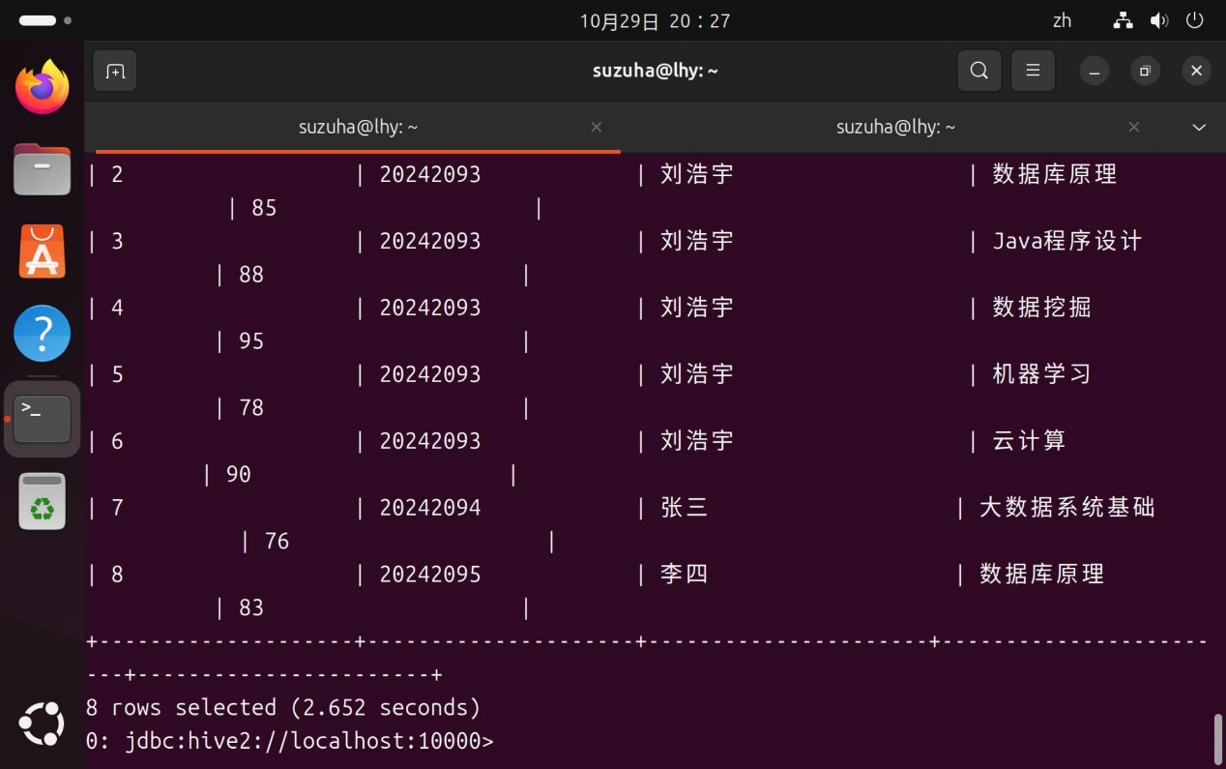
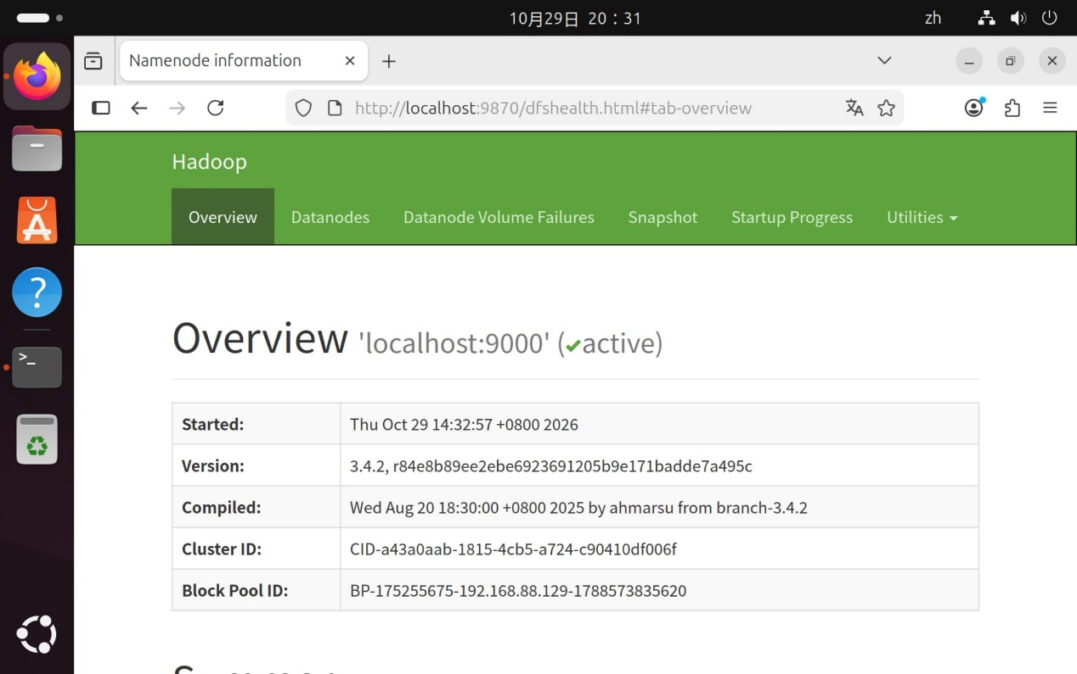
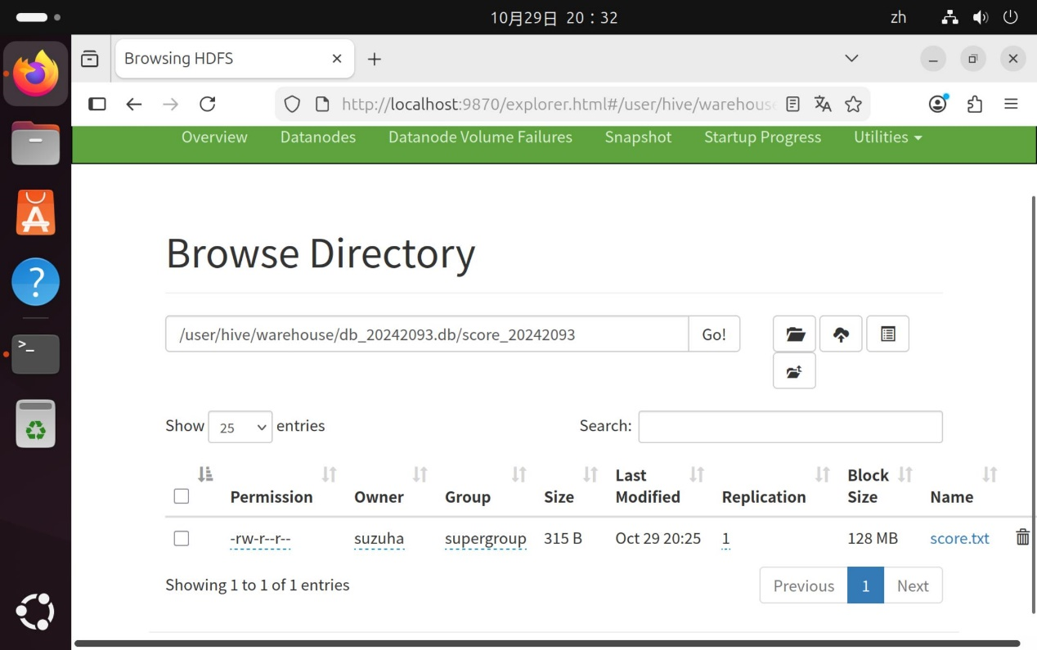
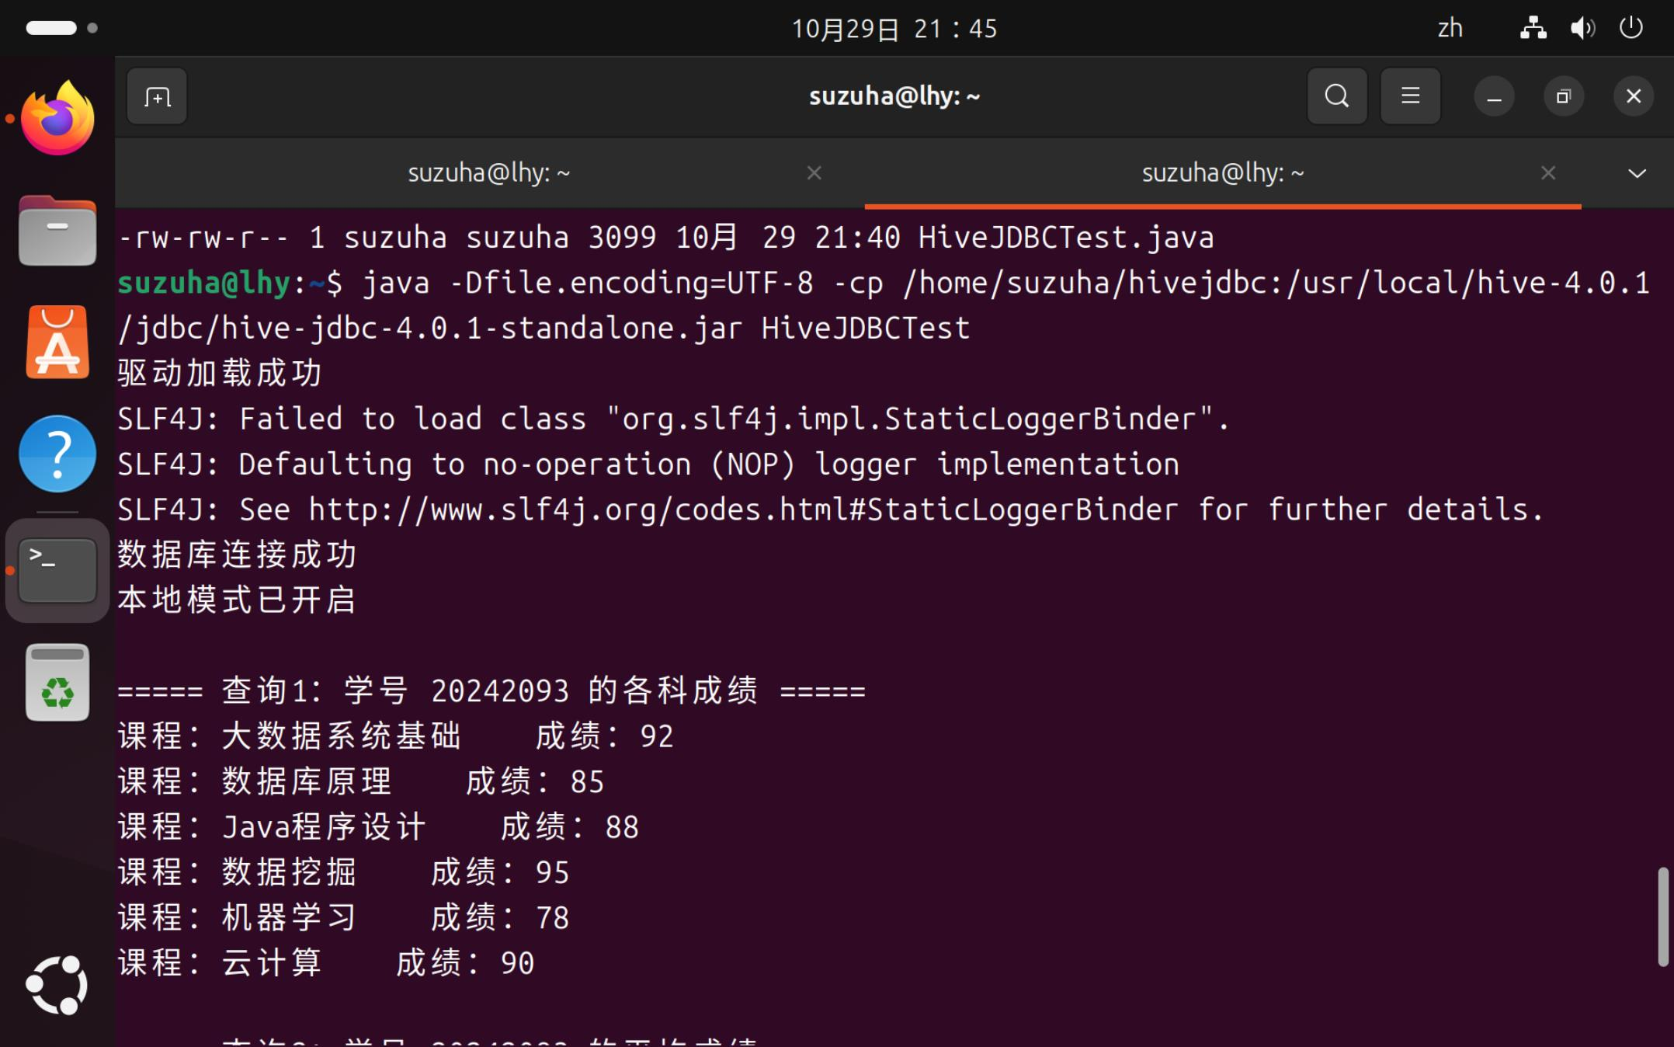
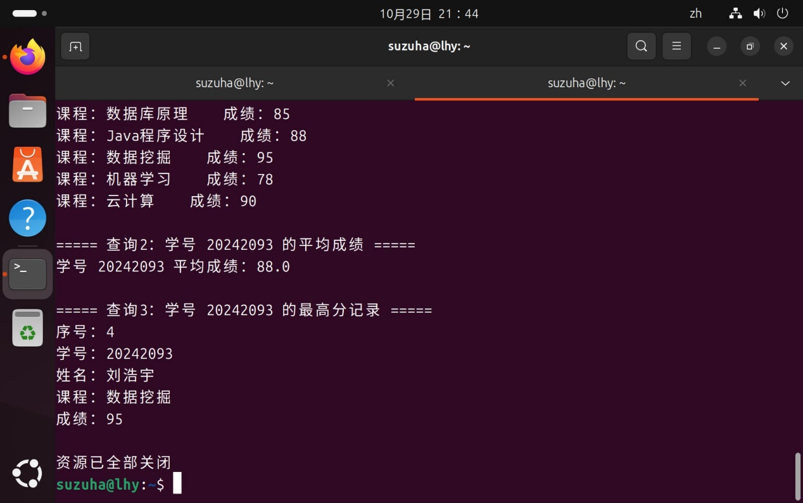

五、分析总结（对实验结果进行分析、实验的心得体会及改进意见）

（一）实验结果分析
- 数据链路完整闭环。数据文件 315 字节从 Linux 本地 /home/suzuha/data/score.txt，经 LOAD DATA 搬入 HDFS 的 /user/hive/warehouse/db_20242093.db/score_20242093/，Web UI 中显示的大小与导入日志的 totalSize 完全吻合，说明 Hive 的“表 → 目录”映射真实成立，元数据（MySQL）与数据（HDFS）两侧一致。
- 三个查询结果互相印证。查询1 列出的 6 个分数求和为 528，除以 6 得 88.0，与查询2 的 AVG 结果一致；6 个分数中最大值是 95（数据挖掘），与查询3 的 ORDER BY DESC LIMIT 1 结果一致。三者构成自洽验证，不是孤立数字。
- WHERE 过滤有效。表中共 8 行数据，三个查询均只返回 6 行本人记录，说明 WHERE sid='20242093' 正确过滤掉了其他两位同学的数据，学号作为检索条件是可靠的。
（二）关键认识
- Hive 不是数据库，是翻译器。它把 HQL 翻译成 MapReduce 执行，数据存在 HDFS，表结构（元数据）存在 MySQL。所以它的执行延迟远高于 MySQL，但能处理的数据规模也远大于 MySQL。
- 不是所有 HQL 都要跑 MapReduce。本实验正好给出了对照：查询1 是简单扫描，秒出；查询2 的 AVG、查询3 的 ORDER BY 触发了 MR，需要作业调度。这也是 Hive 执行延迟高的直接原因。
- JDBC 是通用接口。本次 Java 程序与操作 MySQL 的 JDBC 程序结构完全相同，只是换了驱动类名和 URL。这说明 JDBC 屏蔽了底层数据库差异，掌握一次可迁移到多种数据源。
（三）心得体会与改进意见
通过本次实验，从“会用命令行查数据”走到了“会用程序查数据”，对 Hive 的架构（元数据在 MySQL、数据在 HDFS、计算走 MR）有了直观认识。最大的收获来自两个坑的排查：一是明白了 hiveserver2 依赖 HDFS，服务起不来要先查底层组件；二是理解了聚合查询触发 MR、而 MR 又依赖 YARN 这条依赖链，本地模式是单机小数据量场景下的高效解法。
改进意见：
- 若实验数据量增大（如百万行），可考虑启动 YARN 让作业分布式执行，此时需评估 4 GB 内存是否够用；
- 可进一步尝试 Tez 或 Spark 作为执行引擎，对比与 MR 的速度差异；
- 当前每次运行都要重新编译，可编写 shell 脚本把编译、运行、输出重定向合并为一条命令，提高效率；
- 数据库与表名均以学号命名，便于教师核对，建议在后续实验中保持这一命名规范。

附录A：测试数据文件 score.txt
文件路径：/home/suzuha/data/score.txt，共 8 行，315 字节。
序号 | 学号 | 姓名 | 课程名称 | 成绩
1 | 20242093 | 刘浩宇 | 大数据系统基础 | 92
2 | 20242093 | 刘浩宇 | 数据库原理 | 85
3 | 20242093 | 刘浩宇 | Java程序设计 | 88
4 | 20242093 | 刘浩宇 | 数据挖掘 | 95
5 | 20242093 | 刘浩宇 | 机器学习 | 78
6 | 20242093 | 刘浩宇 | 云计算 | 90
7 | 20242094 | 张三 | 大数据系统基础 | 76
8 | 20242095 | 李四 | 数据库原理 | 83
附录B：Java 源程序 HiveJDBCTest.java
import java.sql.*;
public class HiveJDBCTest {
private static final String DRIVER = "org.apache.hive.jdbc.HiveDriver";
private static final String URL = "jdbc:hive2://localhost:10000/db_20242093";
private static final String USER = "suzuha";
private static final String PASSWORD = "";
public static void main(String[] args) {
Connection conn = null;
Statement stmt = null;
ResultSet rs = null;
try {
Class.forName(DRIVER);
System.out.println("驱动加载成功");
conn = DriverManager.getConnection(URL, USER, PASSWORD);
System.out.println("数据库连接成功");
stmt = conn.createStatement();
stmt.execute("SET hive.exec.mode.local.auto=true");
System.out.println("本地模式已开启\n");
// 查询1：本人学号对应的课程与成绩
System.out.println("===== 查询1：学号 20242093 的各科成绩 =====");
String sql1 = "SELECT course, score FROM score_20242093 WHERE sid='20242093'";
rs = stmt.executeQuery(sql1);
while (rs.next()) {
System.out.println("课程：" + rs.getString(1) + " 成绩：" + rs.getInt(2));
}
// 查询2：本人平均成绩
System.out.println("\n===== 查询2：学号 20242093 的平均成绩 =====");
String sql2 = "SELECT AVG(score) FROM score_20242093 WHERE sid='20242093'";
rs = stmt.executeQuery(sql2);
if (rs.next()) {
System.out.println("学号 20242093 平均成绩：" + rs.getDouble(1));
}
// 查询3：本人最高分记录
System.out.println("\n===== 查询3：学号 20242093 的最高分记录 =====");
String sql3 = "SELECT id, sid, name, course, score FROM score_20242093 "
+ "WHERE sid='20242093' ORDER BY score DESC LIMIT 1";
rs = stmt.executeQuery(sql3);
while (rs.next()) {
System.out.println("序号：" + rs.getInt(1));
System.out.println("学号：" + rs.getString(2));
System.out.println("姓名：" + rs.getString(3));
System.out.println("课程：" + rs.getString(4));
System.out.println("成绩：" + rs.getInt(5));
}
} catch (ClassNotFoundException e) {
System.out.println("驱动加载失败：" + e.getMessage());
e.printStackTrace();
} catch (SQLException e) {
System.out.println("数据库操作失败：" + e.getMessage());
e.printStackTrace();
} finally {
try { if (rs != null) rs.close(); } catch (SQLException e) { e.printStackTrace(); }
try { if (stmt != null) stmt.close(); } catch (SQLException e) { e.printStackTrace(); }
try { if (conn != null) conn.close(); } catch (SQLException e) { e.printStackTrace(); }
System.out.println("\n资源已全部关闭");
}
}
}
附录C：实验命令清单
序号 | 用途 | 命令
1 | 启动 Hadoop | start-dfs.sh
2 | 启动 HiveServer2 | hiveserver2 & 或 nohup hiveserver2 &
3 | 查看 Java 进程 | jps
4 | 连接 Beeline | beeline -u jdbc:hive2://localhost:10000 -n suzuha
5 | 建数据目录 | mkdir -p /home/suzuha/data
6 | 写数据文件 | cat > /home/suzuha/data/score.txt << 'EOF' ... EOF
7 | 建库 | CREATE DATABASE db_20242093;
8 | 建表 | CREATE TABLE score_20242093 (...)
9 | 导入数据 | LOAD DATA LOCAL INPATH '/home/suzuha/data/score.txt' INTO TABLE score_20242093;
10 | 查看数据 | SELECT * FROM score_20242093;
11 | 访问 Web UI | 浏览器打开 http://localhost:9870
12 | 建 Java 目录 | mkdir -p /home/suzuha/hivejdbc
13 | 编译程序 | javac -encoding UTF-8 -cp ... -d /home/suzuha/hivejdbc ...
14 | 运行程序 | java -Dfile.encoding=UTF-8 -cp ... HiveJDBCTest
附录D：结果对照表
对照项 | Beeline 结果 | Java JDBC 结果 | 是否一致
数据总行数 | 8 行 | — | —
本人记录数 | 6 行 | 6 条 | 一致
平均成绩 | 88.0 | 88.0 | 一致
最高分 | 95（数据挖掘） | 95（数据挖掘） | 一致
数据文件大小 | HDFS 中 315 B | 导入日志 totalSize=315 | 一致

